附件3
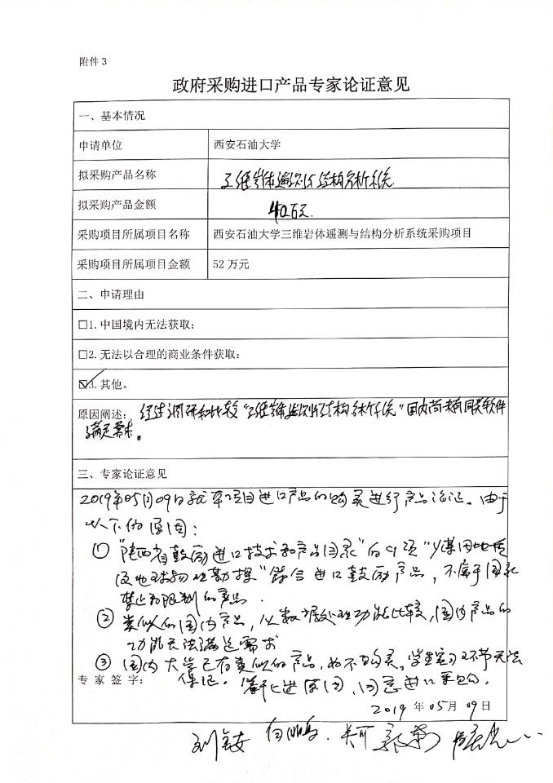
附件4
西安石油大学三维岩体遥测与结构分析系统采购项目
进口产品专家论证意见公示

一、采购人名称：西安石油大学
二、项目编号：SZT2019-SN-SC-FW-0377
三、采购项目名称：西安石油大学三维岩体遥测与结构分析系统采购项目
四、拟采购进口产品清单
序号 | 产品名称 | 采购数量 | 单位 | 预算金额 （万元） | 简要技术要求、用途
1 | 三维岩体遥测与结构分析系统 | 2 | 套 | 40 | 三维岩体遥测与结构分析系统软件

五、相关单位和个人对专家论证意见有异议的，可以自本公示发出之日起5个工作日内，将书面意见（包括异议具体事项和内容、联系人姓名和联系方式等）反馈至采购人或政府采购监督部门。
1、采购人：西安石油大学
地址：西安市电子二路18号
联系人：西安石油大学经办
电话：88382832
传真：
2、政府采购监督管理部门：陕西省财政厅采购管理处
地址：陕西省西安市冰窖巷6号
联系人：柴先生
电话：029-87611715

（采购人）
年 月 日

附件：专家论证意见表（pdf格式）

